OPIS PRZEDMIOTU ZAMÓWIENIA
- Przedmiot zamówienia
Przedmiotem zamówienia jest wymiana balustrady na klatce schodowej w budynku biurowym „A” zlokalizowanym na terenie bazy PWiK Sp. z o.o. w Olsztynie przy ul. Oficerskiej 16a.

- Szczegółowy opis prac budowlanych
- Rozbiórka istniejącej balustrady o długości ok. 21,0 mb na klatce chodowej prowadzącej z parteru na trzecie piętro budynku biurowego „A”. Barierki są wykonane z płaskowników stalowych z pochwytem drewnianym (dokumentacja fotograficzna w załączeniu). Wypełnienie przęseł balustrady stanowią pręty pionowe Ø 16. W rozstawie co 12cm. Wysokość balustrady 95-105cm jest nie wystarczająca zgodnie z rozporządzeniem Ministra Infrastruktury w sprawie warunków technicznych, jakim powinny odpowiadać budynki i ich usytuowanie.
- Naprawa uszkodzeń powstałych po usunięciu istniejącej balustrady, przygotowanie żelbetowej konstrukcji schodów do montażu nowej balustrady.
- Dostawa i montaż nowej balustrady o długości ok. 21,0 mb ze stali nierdzewnej polerowanej gat. 304 (przykładowy widok w załączeniu). Słupki i pochwyty wykonać z profil rurowych min. Ø42,4x2 mm, wypełnienie poziomymi prętami lub rurkami min. Ø12x1,5 mm. Zgodnie z Dz. U. 2019 poz. 1065 rozporządzenia Ministra Infrastruktury w sprawie warunków technicznych, jakim powinny odpowiadać budynki i ich usytuowanie, wysokość barierki powinna wynosić minimum 1,1 m (mierzone do wierzchu poręczy). Prześwit między poziomymi prętami wypełnienia winien wynosić maksymalnie 20cm. Balustradę zamocować w stopniach schodów, spocznikach i ścianie klatki schodowej za pomocą iniekcyjnej żywicy hybrydowej („kotwa chemiczna”). Wszystkie użyte materiały powinny mieć aktualne, wymagane przepisami znaki i świadectwa dopuszczenia do stosowania w budownictwie.
- Wykonawca w terminie 7 dni roboczych od podpisania umowy zobowiązany jest do wykonania szkicu wraz z opisem montażu wymienianej balustrady schodowej wraz z atestami (tzw. rysunek warsztatowy) oraz przedłożenia Zamawiającemu. Zamawiający zastrzega sobie 5 dni roboczych na sprawdzenie i akceptację rysunku warsztatowego przed przystąpieniem do zamówienia i montażu balustrady.
- Roboty należy wykonać „na gotowo” wszelkie otwory i wiercenie uzupełnić, ewentualne uszkodzenia w ścianach i schodach naprawić, posprzątać remontowane pomieszczenie.
- Wszystkie roboty budowlane powinny być realizowane zgodnie z przepisami prawa, w tym prawa budowlanego i przepisami BHP.

- Wytyczne organizacyjne

- Z uwagi na realizację robót w czynnym obiekcie, pomieszczenie klatki schodowej udostępnione będzie Wykonawcy po wcześniejszym uzgodnieniu z Zamawiającym w zakresie kolejności i terminów wykonania poszczególnych robót.
- Wykonawca musi przewidzieć i wykonać zabezpieczenie zainstalowanych i funkcjonujących urządzeń i systemów w czasie wykonywania prac remontowo-instalacyjnych przed uszkodzeniem, zapyleniem i zalaniem.
- Zobowiązuje się Wykonawcę do bezwzględnego utrzymania czystości w obrębie wykonywanych prac.
- Wykonawca jest zobowiązany do bieżącego usuwania zdemontowanych elementów i gruzu z terenu budynku.
- Odpady powstałe w trakcie realizacji zlecenia są własnością Wykonawcy, natomiast materiały i urządzenia podlegające złomowaniu Wykonawca zobowiązany jest przekazać do magazynu Zamawiającego.
- Zobowiązuje się Wykonawcę do usuwania gruzu w sposób, który nie spowoduje zakurzenia w obiekcie.

Zamawiający zaleca wykonanie wizji lokalnej obiektu i zapoznania się z warunkami realizacji robót w celu uwzględnienia ich w cenie oferty.
Uwaga: w związku z zaistniałą sytuacją w kraju jaką jest panującą pandemia oraz z dbałością o zdrowie Państwa jak i naszych pracowników wszystkie osoby chcące się umówić na wizję w terenie muszą się umawiać indywidualnie z Panem Jarosławem Woltmanowski tel. kontaktowy 885 601 800.

Wykonawca ponosi odpowiedzialność za zapoznanie się z należytą starannością z przedmiotem zamówienia oraz za uzyskanie wszelkich niezbędnych informacji odnośnie do warunków i zobowiązań, które w jakikolwiek sposób mogą wpłynąć na cenę oferty lub realizację robót.

Opracował:
Jarosław Woltmanowski

Przykładowy widok nowej balustrady

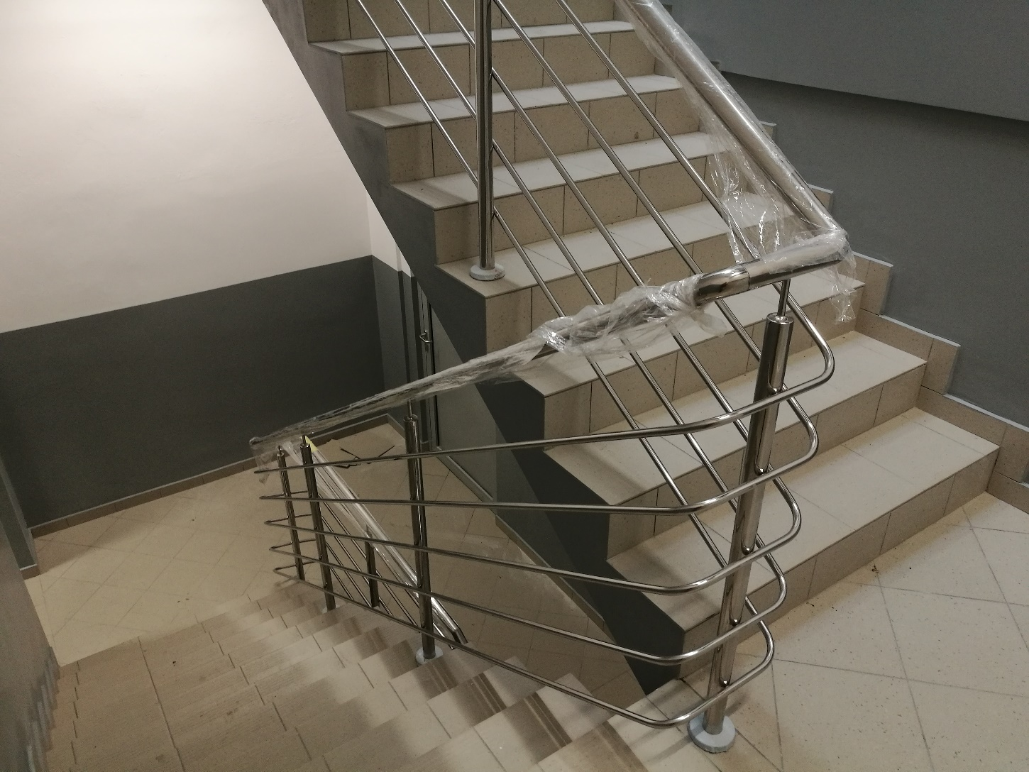

Dokumentacja fotograficzna stanu istniejącego

